


JÍDELNÍČEK
od 29.9. do 3.10.2014

DEN | PŘESNÍDÁVKA | OBĚD | SVAČINKA
PONDĚLÍ | Mrkev, minerálka  Chléb s rybí pomazánkou  Okurek  Čaj s mlékem | Polévka selská  Fazolový guláš  Chléb  Sirup | Švestkový koláč  Mátový čaj
ÚTERÝ | Jablka, džus  Grahamový rohlík  s tvarohovou pomazánkou  Paprika  Kakao | Polévka rajská s kapáním  Sekaný řízek  Bramborová kaše  Rajčatový salát  Citronáda | Chléb s celerovou pomazánkou  Jarní cibulka  Šípkový čaj
STŘEDA | Mrkev, sirup  Chléb s hermelínovou pomazánkou  Okurek  Bílá káva | Polévka vločková  Plíčka na smetaně  Houskový knedlík  Minerálka | Vánočka s máslem  Citrónový čaj
ČTVRTEK | Jablka, minerálka  Grahamový rohlík  s ořechovou pomazánkou  Paprika  Malcao | Polévka brokolicová  Čína z kuřecího masa  Rýže  Džus | Banánový salát  Oplatek  Ovocný čaj
PÁTEK | Mrkev, džus  Žitný chléb s vlašskou pomazánkou  Okurek  Čaj s mlékem | Polévka mrkvová s těstovinou  Přírodní hovězí maso  Brambory  Sirup | Puding s piškoty  Heřmánkový čaj

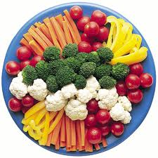
Změna jídelníčku vyhrazena !
Zpracovala: Schildnerová Pavlína - kuchařka
Schválil: Ing.Hrouda Petr – provozář ŠJ
V Jeseníku dne : 22.9.2014

DOBROU CHUŤ !

